浙江省医疗保障局文件

浙医保发〔2022〕40 号

浙江省医疗保障局关于调整完善椎管内麻醉等 医疗服务价格项目及医保支付政策的通知
各设区市医疗保障局，在杭省级公立医院：
为满足孕产妇镇痛条件下的自然分娩需求， 进一步提升医疗 保障待遇， 根据医疗服务价格管理相关规定， 现将调整完善的椎 管内麻醉等医疗服务价格项目予以公布， 并就有关事项通知如下：
一、调整完善椎管内麻醉医疗服务价格项目(见附件)，自 然分娩过程中提供分娩镇痛技术服务的按椎管内麻醉收费。 调整 完善后的椎管内麻醉费用由医保基金按规定予以支付。
二、删除 33010100301 腰麻醉、 33010100302 硬膜外阻滞麻 醉、 33010100303 腰麻硬膜外联合阻滞麻醉、 33H0022 无痛分娩 项目。

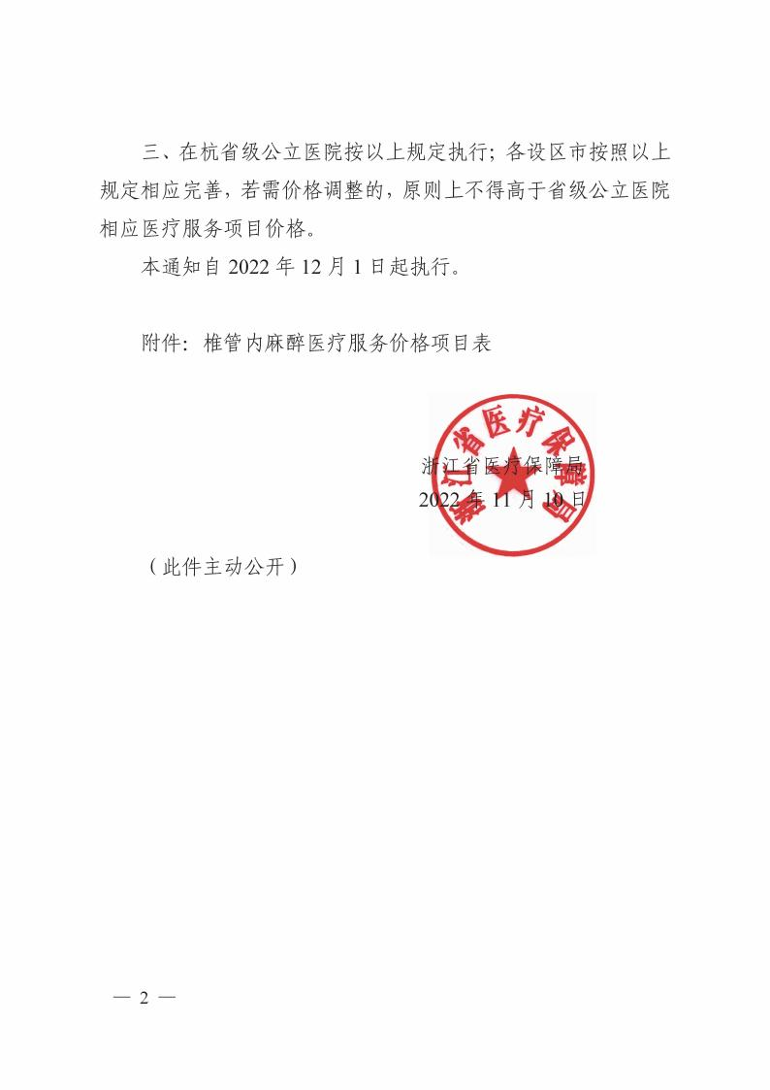

附件

椎管内麻醉医疗服务价格项目表

编码 | 项目名称 | 项目内涵 | 除外内容 | 计价 单位 | 价格 | 备注 | 分类 | 现行支 付比例 | 限定支 付范围
33010100300 | 椎管内麻醉 | 指腰麻醉、硬膜外阻 滞麻醉和腰麻硬膜 外联合阻滞麻醉等， 含静脉麻醉 | 阴道分娩镇痛患 者及其中途转剖 宫产患者使用的 硬膜外麻醉套件 | 2 小时 | 405 | 超过 2 小时， 每小时加收 140 元， 编码 33010100301 | 甲

